TEKNOLOJİ VE TASARIM

KURGU KUŞAĞI

SINIFLAR | ODAK NOKTALARI
7. SINIF | “Düşüncelerimizdeki Değişim ve Gelişim”
8. SINIF | “Düşüncelerimizi Koruyalım”

Öğrencinin:

Adı Soyadı: | Ezgi YILDIRIM
Sınıf, No: | 8/D, 583

Yahya KARAKURT
Teknoloji ve Tasarım Öğretmeni

KURGU KUŞAĞI ATÖLYE ÇALIŞMASI
1.Meraklarınızı,hayallerinizi ve düşüncelerinizi listeleyiniz.
DÜŞÜNCE | MERAK | HAYAL
- Sehpalı kanepe  - Kurabiyeli bardak  - Lazerli makas  - Tuvalet kapağı kaldıracı  - Işıklı terlik  - Portakal soyacağı  - Çıtçıtlı düğme | - Küçük bir alandan maksimum düzeyde yararlanılabilir mi ?  - Bardak ve kurabiye konulacak yer birlikte olabilir mi?  - Makasın cetvel kullanmadan düz kesmesi için bir şey yapılabilir mi?  - Tuvalet kapağı el sürmeden kaldırılabilir mi?  - Geceleri ışık yanmadığında önümüzü görebilmek için ne yapılabilir?  - Portakalı daha pratik kesebilmek için ne yapılabilir?  - Hem pratik hem de hoş görünümlü bir düğme yapılabilir mi ? | - Kanepe ve sehpayı bir araya getirilebiliriz.  - Bardağın içinde kurabiye konulabilecek ayrı bir kısım yapabiliriz.  - Makasa bir lazer ekleyebiliriz.  - Tuvalet kapağını kaldımak için pedal gibi bir şey ekleyebiliriz.  - Terliğin içine ışık monte edebiliriz.  - Portakalı kavrayabilen bir soyacak yapılabilir.  - Normal düğmelerin arkasına çıt çıt ekleyebiliriz.
- Uzaktan kumandalı gırgır  - Uzaktan kumandalı lamba  - Macunlu diş fırçası  - Kemerli şemsiye  - Hem karabiberlik hemde tuzluk  - Yapışkanlı tebeşir  - Sıcak tutan çorap  - Kartopu makinesi  - Pusulalı tebeşir  - Işıklı şemsiye | - Gırgırı eğilmeden kullanabilir miyiz?  - Lambayı ayağa kalkmadan kapatabilir miyiz?  - Macunlu diş fırçası nasıl olur.  - Kemerle şemsiyeyi tutmadan kullanabilir  miyiz?  - Hem karabiber hem tuz bir arada olabilir mi?  - Tebeşirliğin arkasına mıknatıs yerleştirebilir miyiz ?  - Çorabın ayağımızı sıcak tutması için neler yapılabilir?  - Kartoplarını nasıl düzgünce yuvarlak yapabiliriz?  - Kalemin üstünde pusula olabilir mi ?  - Işık ile şemsiye bir arada yapabilir miyiz ? | - Gırgıra ,onu uzaktan kumanda ile çalıştırabileceğimiz bir cihaz yerleştirebiliriz.  - Lambayı uzaktan kumandalı bir şekilde tasarlayabiliriz.  - Diş fırçasının arkasına bir tüp yerleştirebiliriz.  - Kemeri şemsiyeye monte ederek şemsiye kendisi dik durabilir.  - Bir tuzluğu ikiye bölüp bir tarafı tuzluk bir tarafı karabiberlik olucak.  - Tebeşirliğin arkasına mıknatıs yerleştirip kolayca tahtaya yapışıcak.  - Çorabın içinde ısıyı muhafaza etmesi sağlanabilir.  - Yeni bir kartopu makinesi icat edebiliriz?  - Kalemin üstüne pusula yerleştirip kaybolmamızı engelleyebiliriz.  - Işığı şemsiyenin en üst kısmına yerleştirebilirim.
2.İçinden bir tanesini seçiniz, ve detaylı olarak açıklayınız.
- Ben bunların içerisinden deniz bisikletini seçtim. Deniz bisikleti gövde tekerlekler ve paletlerden oluşmaktadır. Böylelikle yeni bir deniz taşıtı oluşmaktadır. Bisiklete eklenen paletler sayesinde deniz aracının su üzerindeki hareketi kolaylaşacaktır.

3.Belirlediniz düşüncenizin altında yatan sorun ve ihtiyacı tanımlayarak açıklayınız?
- Çoğu deniz taşıtı denizde fazla hızlı hareket edememektedir. Bunun nedeni suyla temas eden bölümlerin safla olmasından kaynaklanan sürtünme kuvvetidir.

4.Farkına vardınız sorunun çözümüne yönelik düşüncelerinizi alınız ve raporlaştırınız.
- Sürtünmeyi daha aza indirmek için temas yüzeyini azaltabiliriz.
Daha kolay hareket edebilmesi için bir şeyler ekleyebiliriz.

5.Çözüm önerisinden bir tanesini geliştirmek ve açıklamak üzere seçiniz. Gerekçesini açıklayınız.
- Daha kolay hareket edebilmesi için bisiklete paletler ekleyebiliriz. Ayrıca bisikletin tekerleklerinin olması temas yüzeyini azaltacağı için daha kolay hareket edebilecek.

6.Çözüme yönelik düşüncelerinizi yazarak veya çizerek yazınız.
- Bisiklette 4 tane tekerlek ve bu tekerleklere eklenmiş paletler kullanabiliriz. Bu deniz taşıtının hem diğer taşıtlardan daha değişik bir görünüme sahip olmasını hem de daha kolay hareket edebilmesini sağlayabiliriz.

7.Başkalarının çözümüne yönelik düşüncelerinizi alınız ve raporlaştırınız.
- Çevremdeki insanlara sorduğumda benim çözümümün mantıklı olduğunu düşündüklerini söylediler. Ayrıca estetik bir görünüme sahip olduğu konusunda hem fikirler

8.Gelen önerileri dikkate alarak çözüm önerilerini geliştiriniz

- Çevremden gelen çözüm önerileri benimkine çok fazla yakındı.Bende kendi düşüncelerim üzerinde çalışırken çevremdekilerin fikirlerini de kullandım.

9.Çözüm önerisine yönelik çizimlerin başkaları tarafından anlaşması için taşıması gerekli nitelikleri sorgulayınız. Gerekli açıklamaları yazınız.

- Deniz bisikleti gövde , tekerlekler ve paletlerden oluşacak.
Tekerlek:
.100 cm boyutunda.
· 30 cm eninde.
· Suda hareket etmesini sağlayan paletleri var.
· Tekerlek sayesinde sürtünme en aza indirilerek daha rahat hareket ediliyor.

Gövde :
· Gövde kısmı alüminyumdan oluşuyor.
· Direksiyon çevrildiğinde arka taraftaki düzeneği çevirerek (sağa-sola) su üzerinde kolayca
dönmesini sağlıyor.
· Pedal çevirerek hareket ettiriliyor.

10.Bu sorgulamaların dışında düşünceden çizime ulaşma sürecinde yaşadıklarınızı günlüğünüze yazınız.
- Düşüncelerimi çizime geçirirken fazla zorlanmadım .Çünkü kafamda bir çizim tasarlamıştım.
11.Kendinize güveninizi ve yaratıcılınızı çözüme yönelik tasarladınız ürüne yansıtınız.

- Yaratıcılığımı ve kendime olan güvenimi elimden geldiği kadarıyla ürünüme yansıtmaya çalıştım.

12.Çalışmalarınızı tanıtan bir poster hazırlayınız.(Tasarım günlüğünüz çizim ve gerekli açıklamalar.)

- Çalışmamla ilgili çizim ve gerekli açıklamaları yaptım.
13.Çalışmalarınızı sergileyiniz.

ETKİNLİK RESMİ

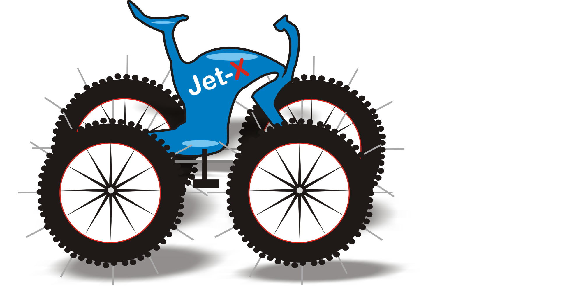

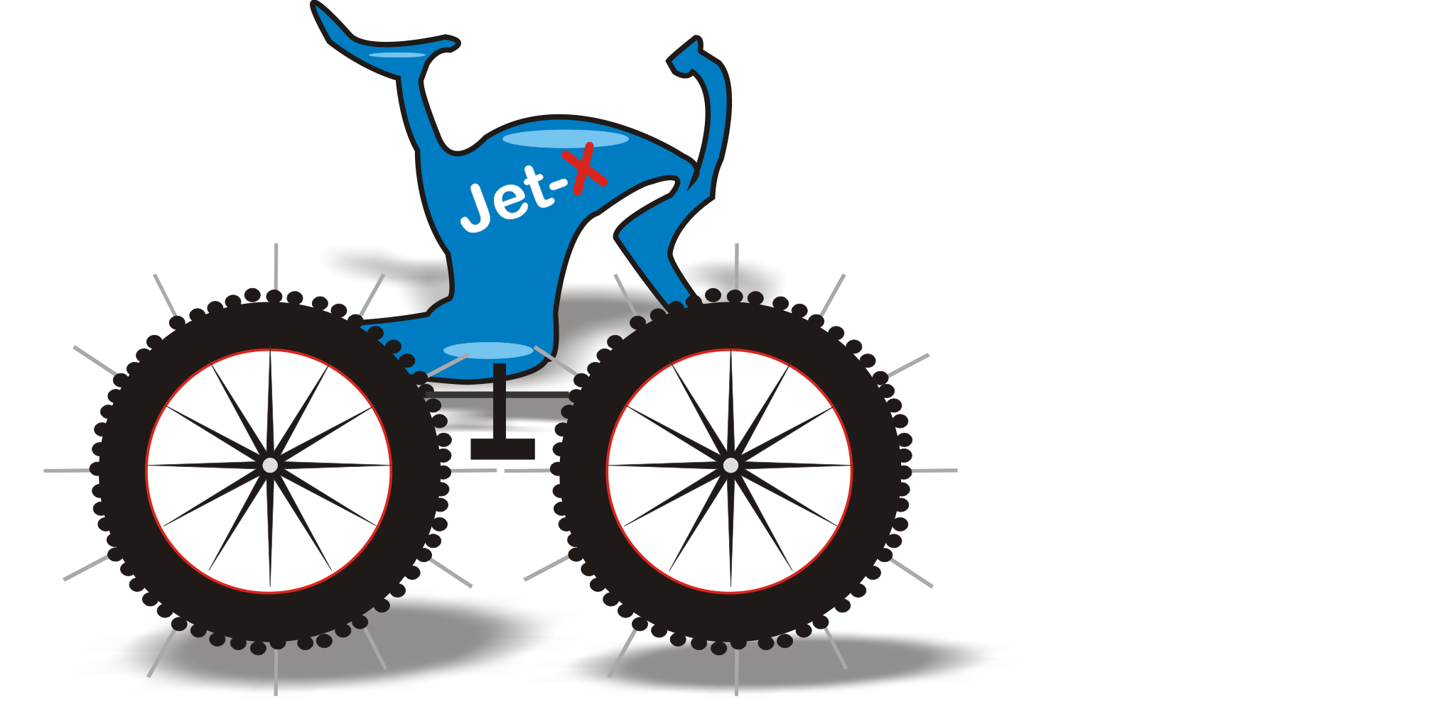

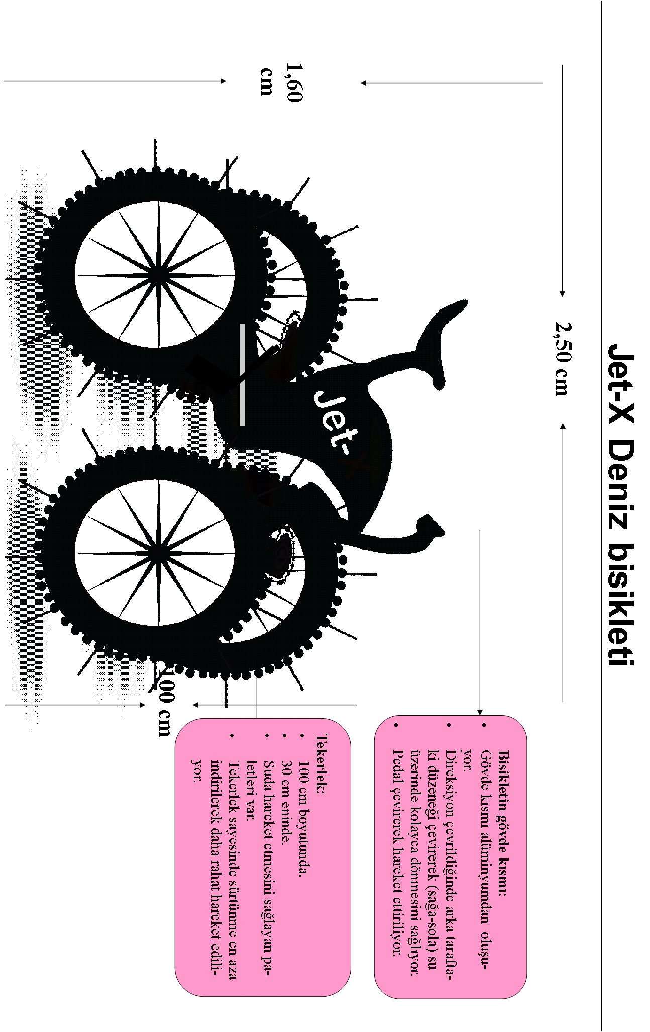

ÖRNEK TASARIM GÜNLÜĞÜ

Etkinlik: DÜŞÜNCELERİMİZİ NASIL KORUYALIM 18.12.2009

Adı : Ezgi
Soyadı: Yıldırım KURGU KUŞAĞI

Bugünkü dersimizde dosyamızda bulunacakları listeledik ve dosyamızla ilgili çalışmalara başladık.Ayrıca yapacağım ürünün ne olacağına karar verdim .Sorunlardan yola çıkarak yeni bir deniz taşıtı tasarlayacağım.Bunun için projemle ilgili gerekli açıklamaları , resimleri hazırlayacağım.Dosyamdaki eksiklikleri tamamlamaya çalışıyorum.

ÖZ DEĞERLENDİRME FORMU
Etkinlik | : Düşüncelerimizi nasıl koruyalım | Tarih | : 28.12.2009
Öğrenci | : Ezgi Yıldırım
Sınıfı | : 8/D
Numarası | : 583

1. Bu etkinlikte ne öğrendim?
Bu etkinlikte bazı nesnelerin sorunlarını bulup buna çözümler üretebilmeyi ve bu çözümler doğrultusunda yeni bir ürün tasarlamayı öğrendim.

2. Neyi iyi yaptım? Neden?
Projemin tasarımlarını, çizimlerini iyi yaptığımı düşünüyorum. Çünkü tasarlarken bulduğum çözümlerden esinlendim.

3. Hangi konuda zorlandım? Neden?
Yapacağım projenin özelliklerini tasarlarken biraz zorlandım.Çünkü bu özelliklerin bazı ihtiyaçlara yanıt vermesi gerekiyor.
4. Nerede yardıma ihtiyacım oldu?
Projemin özelliklerini belirlemede yardıma ihtiyacım oldu.

5. Hangi alanda kendimi daha çok geliştirmeliyim?
Proje tasarlama konusunda kendimi daha çok geliştirmeliyim.

6. Kuvvetli ve zayıf yönlerim neler?
Projeyi tasarlamada zayıf olduğumu düşünüyorum.

7. Daha sonraki çalışmalarda neleri farklı yapacağım?
Daha sonraki çalışmalarda projeme daha çok özellik ekleyeceğim, böylelikle projeyi daha yararlı hale getirmiş olacağım.

www.gelisenbeyin.net

